附件2：
华南师范大学网络教育学院实行按学分网银缴费操作指引

为方便广大学习中心学生的缴交学费，华南师范大学开通了网上收费服务管理系统（付款平台），请学生参照以下操作指引，完成每学期的交费。
一、20XX年X季选课和学费银联网上缴费时间：
项 目 | 时 间
选课时间 | 20XX年X月至X月（新生具体见教学部通知）
网上缴费时间 | 20XX年XX月XX日至XX月XX日  20XX年XX月XX日至XX月XX日
二、学生个人缴费流程：
学生登录“学生工作室”，点击左边的“选课”标签，进入选课页面按教学部选课说明完成选课，确认选课无误后，再点击“学生工作室”左边的“费用查询”标签，该页面会显示课程费用明细，点击“去交费”按钮进入在线付款平台完成缴费。如图：
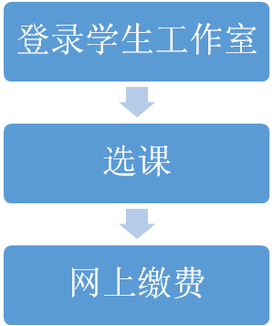
1．学生登录学生工作室图示：
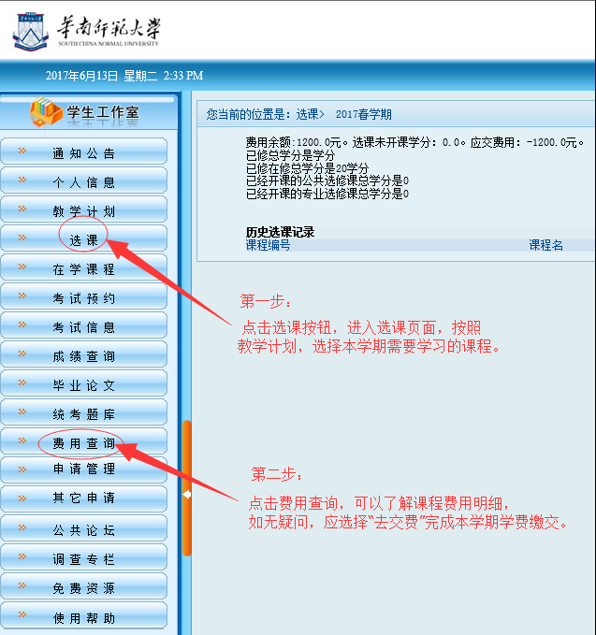

2．学生进入选课页面图示：
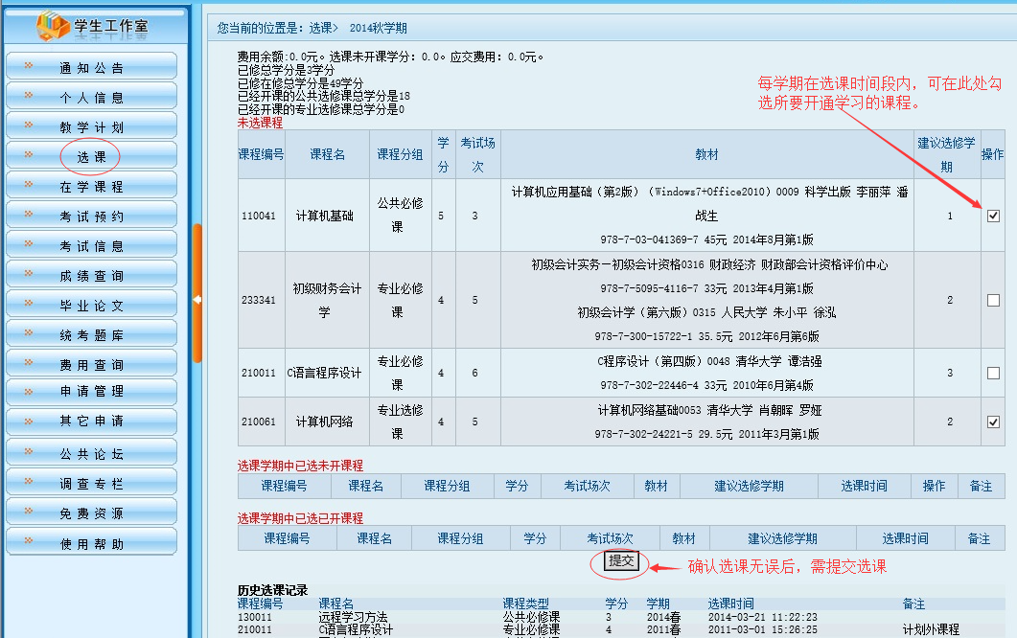
3．学生完成选课后，进入费用查询页面图示：
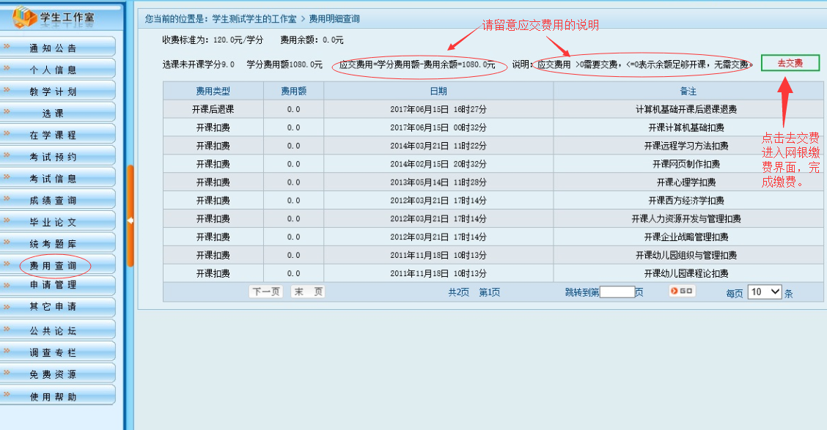

4．点击“去交费”键链接华南师范大学收费服务管理系统，学生点击后生成如下界面：
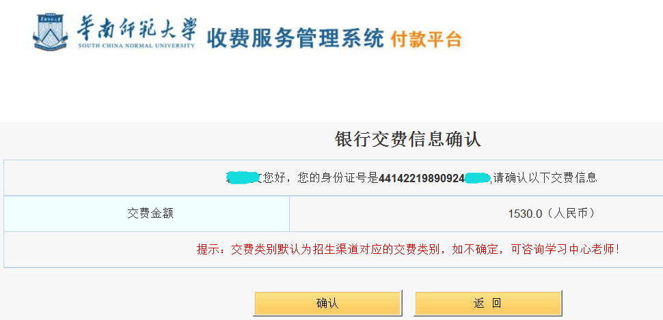
核实信息无误后，点击“确认”键。
5．华南师范大学网上付款平台目前可以支持微信支付和银联在线支付，使用微信扫一扫识别界面中的二维码，即可完成交费，如下图：
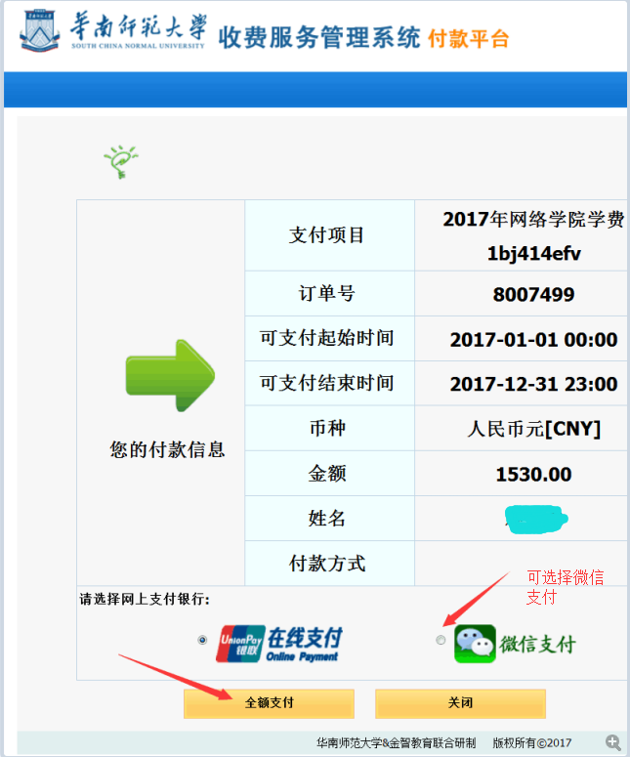
二维码图示： 
如果选择在线支付则进入多渠道在线支付界面，本例选择“网银支付”选项卡下的“中国建设银行”（选择不同银行会出现相应的说明。选择银行后点击“到网上银行支付”进入到相应银行的支付页面）如下图：
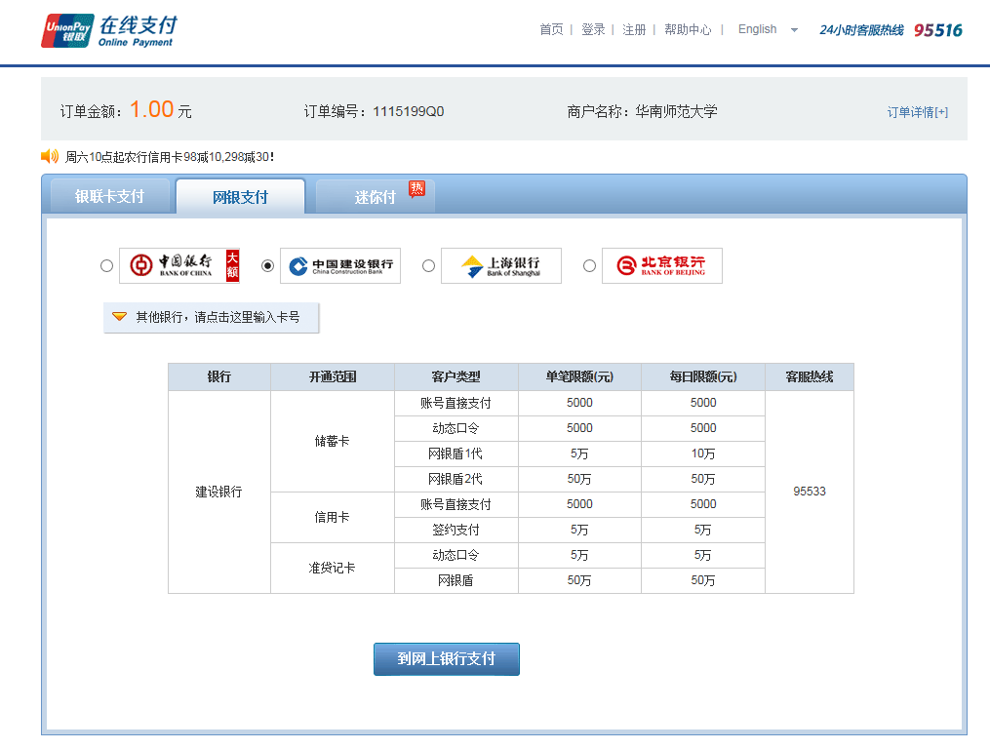
6．在“支付账号”和“附加码”文本框内输入相应信息，然后点击“下一步”按钮，如下图：

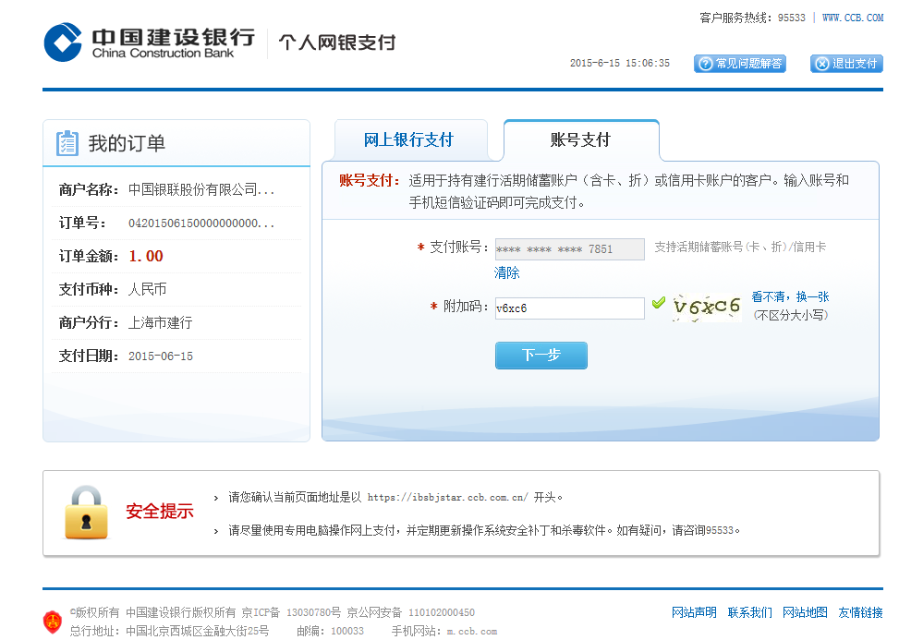
7．在“手机号码后四位”文本框内输入在银行开卡时留的手机号码的后四位，然后点击“确认”按钮，如下图：
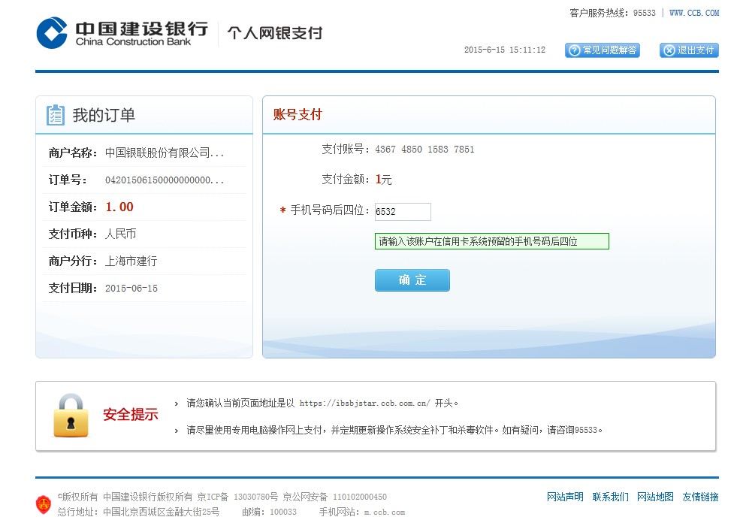
8．在“短信验证码”文本框内输入银行发过来的验证短信的验证码，然后点击“支付”按钮，如下图：
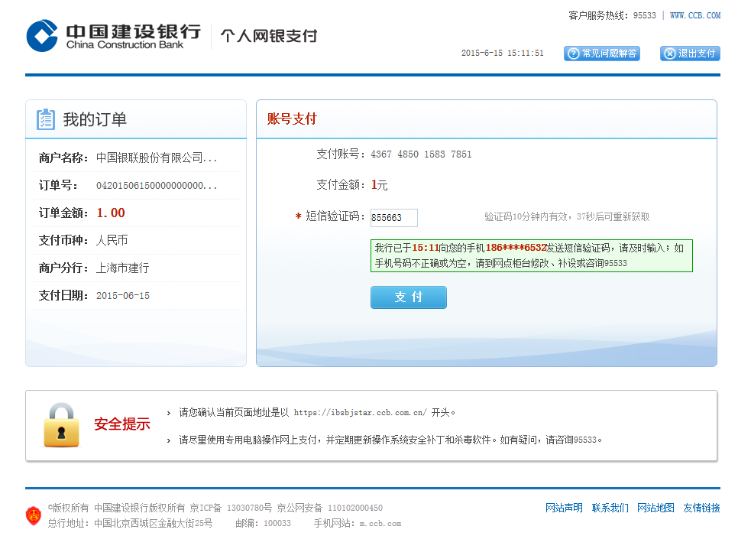
9．在弹出的“订单支付”确认框中点击“确认”按钮完成支付，如下图：
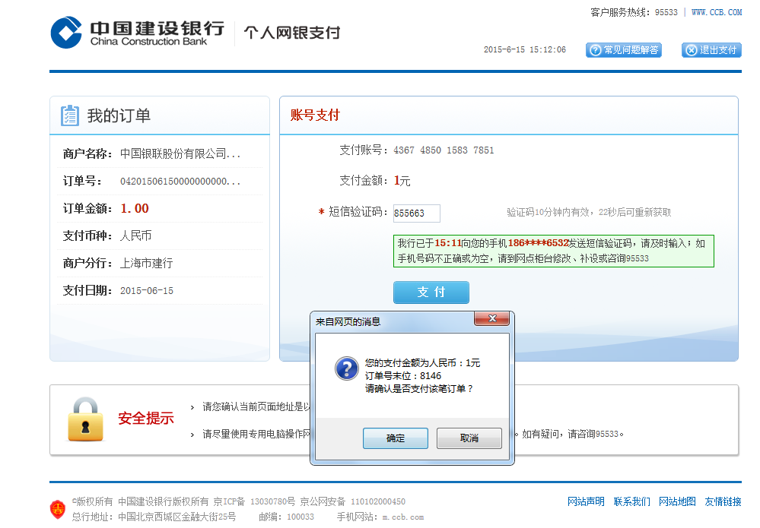
10．支付成功后，页面会自动从银行页面跳转到在线“支付成功”页面，如下图：
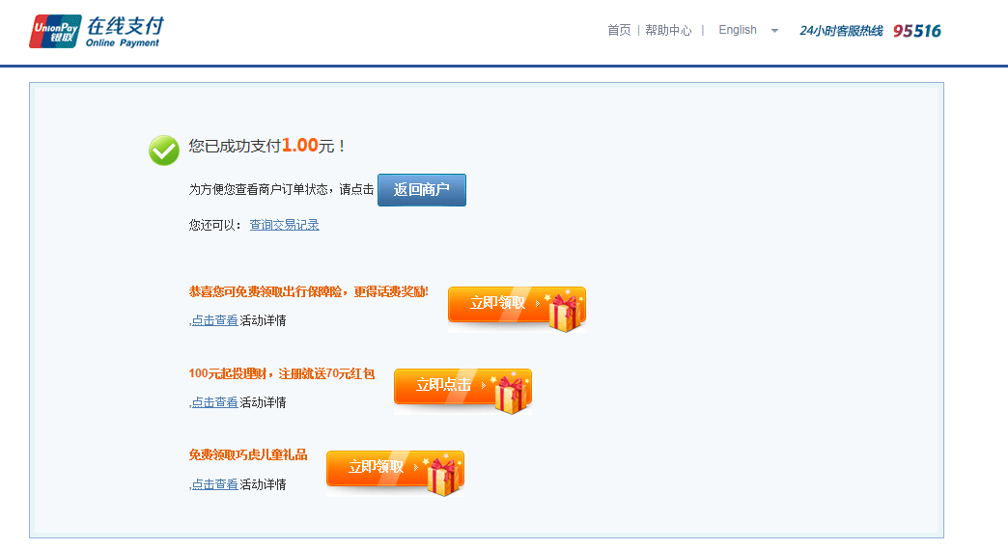
交费完成！
三、温馨提示：
1.请留意在规定的时间内完成选课和缴费。
2.请注意核对付款平台页面显示的“姓名”、“证件号”、“交费金额”等信息，防止误付、错付。
3.请在电脑安装防病毒软件和防火墙软件，并及时更新升级安装各类补丁。尽量不在网吧等公共场所的计算机上使用银联网上支付，防范相关信息被他人盗取。支付完成，及时关闭相关页面，避免发生后续风险交易。

